试 验 报 告

试验名称：密度

主检： |  | 日期： | 2021年12月16日
审核： |  | 日期： | 年月日
批准： |  | 日期： | 年月日

北京光华荣昌汽车部件有限公司实验室

声 明

- 报告无实验室“检测专用章”章无效。
- 报告无主检、审核、批准人签字无效。
- 报告涂改无效。
⑷ 复制报告未重新加盖“检测专用章”章无效。
⑸ 对检测报告若有异议，请收到报告后15个工作日内通知实验室。
⑹ 送样检测仅对样品负责。
⑺ 电子版报告无安全密码无效

试验单位：北京光华荣昌汽车部件有限公司实验室
地 址：北京市昌平区流村镇工业园区
电 话： (010) 60793358-5711 邮 编：102200

样品名称 | 驾驶员靠背泡沫总成 驾驶员座垫泡沫总成 | 车 型 | EVC3-奥杰
样品件号 | 6805330X2001A  6803250X2001A | 样品数量 | 2件
委托单位 | 座椅工程部 | 生产单位 | /
送样者及其  联系方式 | 张学  17611415038 | 送样日期 | 2021年10月18日
试验地点 | 北京光华荣昌汽车部件有限公司实验室 | 试验日期 | 2021年12月15日
试验项目 | 密度
试验标准 | GB/T 6343-2009
样品状态 | DV
试验结果 | 经检验所送样品所检验项目不符合要求
备 注

一、试验条件
试验时间： | 2021年12月15日—2021年12月15日
试验地点： | 北京光华荣昌汽车部件有限公司实验室
试验人员： | 王伟
环境温/湿度： | 温度：21.6℃；湿度：46.7 %
二、试验仪器设备
序号 | 设备名称 | 设备编号 | 规格型号 | 厂家 | 精度 | 有效期
1 | 数显卡尺 | L-145 | 0-300mm | LINKS | 0.02mm | 2022年12月8日
2 | 电子计数秤 | Q-025 | BCS-3-SX | 佰伦斯电子科技有限公司 | 0.1g | 2022年12月5日
三、试验方法及评价标准
1、试验方法
将全部去除表皮的样件在温度23±2℃和相对湿度50±10%环境调节16h,并在温度23±2℃和相对湿度50±10%环境下对每个尺寸测量三个位置，分别计算每个尺寸平均值，并计算试样体积。
1.2称量试样，精度到0.5%，单位为克（g）。
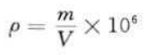
2、评价标准
坐垫(50～55) Kg/m³，靠背(45～50) Kg/m³
四、标准偏离
1、标准偏离
无
五、试验结果
1、试验结果
 | 序号 | 体积（mm³） | 重量（g） |  | 密度  （㎏/m³）
驾驶员座垫泡沫  总成 | 1# | 247084.96 | 15.4 |  | 60.9
驾驶员座垫泡沫  总成 | 2# | 222287.36 | 13.4 |  | 60.3
驾驶员座垫泡沫  总成 | 3# | 218454.53 | 12.5 |  | 57.2
驾驶员座垫泡沫  总成 | 4# | 231138.01 | 14.2 |  | 61.4
驾驶员座垫泡沫  总成 | 5# | 218772.90 | 13.0 |  | 59.4
驾驶员座垫泡沫  总成 | 平均值 |  |  |  | 59.8
驾驶员靠背泡沫  总成 | 1# | 158131.06 |  | 8.0 | 50.6
驾驶员靠背泡沫  总成 | 2# | 154360.71 |  | 8.3 | 53.8
驾驶员靠背泡沫  总成 | 3# | 155116.60 |  | 7.8 | 50.3
驾驶员靠背泡沫  总成 | 4# | 149164.98 |  | 8.3 | 55.6
驾驶员靠背泡沫  总成 | 5# | 250717.57 |  | 12.5 | 49.9
驾驶员靠背泡沫  总成 | 平均值 |  |  |  | 52.0

2、结果照片
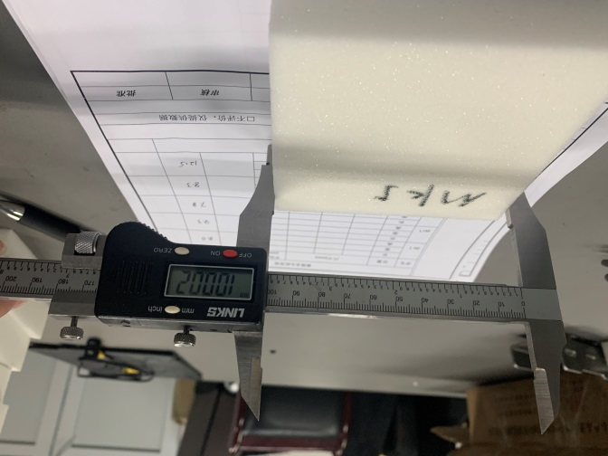 | 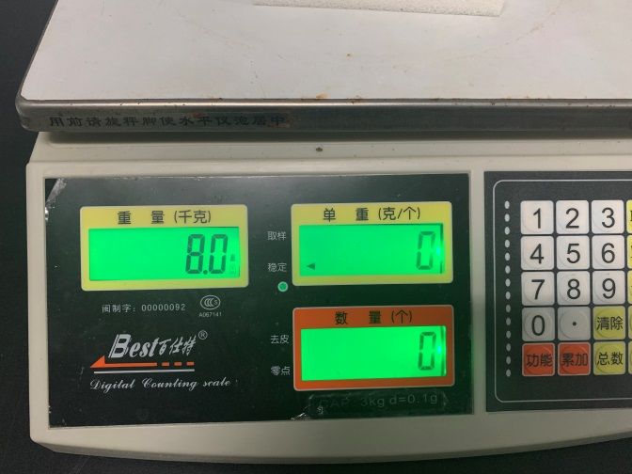
3、试验结论
不合格
备注: 合格: 达到要求; 不合格: 未达到要求; 不评价:未提供评价标准:
六、试验照片
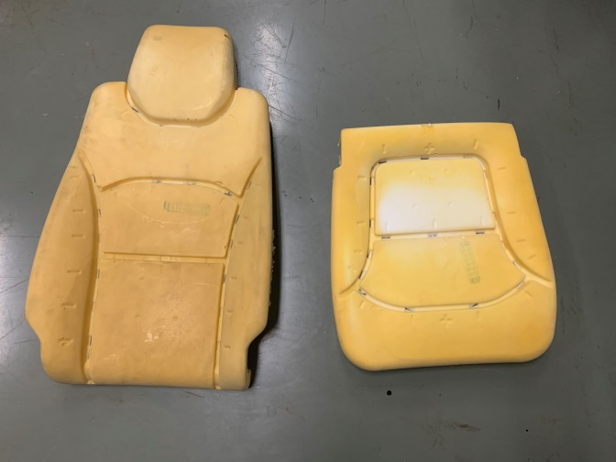
来样照片
 | 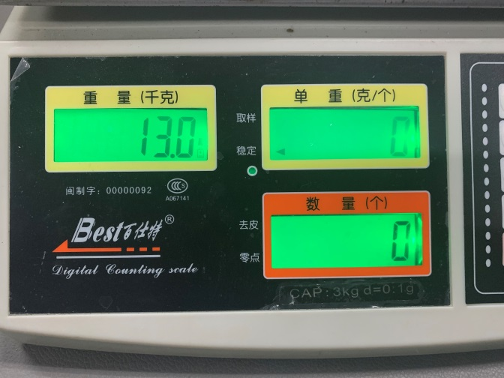
试验中
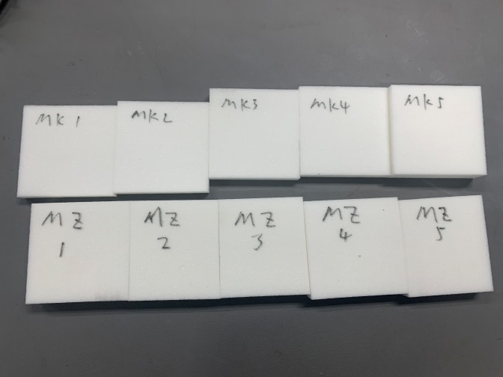 |  | 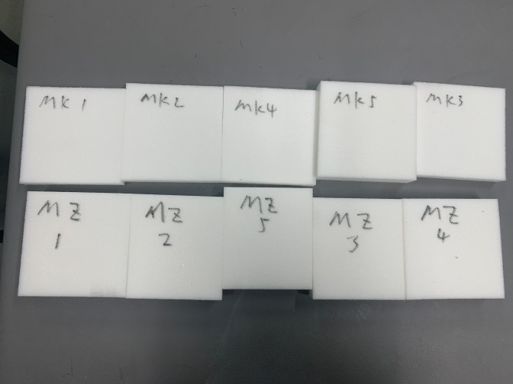
试验前 |  | 试验后
附录：样品情况表
项 目 | 样品情况
车辆名称、型号、商标 | /
车辆类型 | EVC3-奥杰
车辆生产厂 | /
样品名称 | 驾驶员靠背泡沫总成  驾驶员座垫泡沫总成
规格型号 | 6805330X2001A  6803250X2001A
结构 | /
材料名称 | /
正面颜色 | /
**报告结束**

